**保密等级： 公开**

**文档编号：**

**发放范围：**

**MobileGNSS-SPP**

**技术文档**

**文档版权声明**

本文档由Winchell编写，并享有版权。

任何人或组织不得违反「版权法」，在未经同意的情况下，以任何形式（包括但不限于电子版、印刷版、微缩版、复印、录制等）复制本文件、将其储存于可读取的系统或发送出去。

本文件中出现的产品或公司名称是其各自拥有者的商标或注册商标。

**目录**

1. 摘要 4

2. 数据分析 5

2.1 数据采集 5

2.2 C/N0（载波噪声密度比） 6

2.3 观测间的相关性 6

2.4 伪距和多普勒之间的相关性 8

2.5 TDCP（历元间差分载波相位） 9

3. RWLS 11

3.1 SNR加权模型 11

3.2 速度估计中的加权 12

3.3 M估计（稳健估计） 13

4. EKF 18

4.1 xxx 18

4.1.1 xxx 18

5. 代价最小化 19

5.1 xxx 19

5.1.1 xxx 19

附录 20

A.1 C/N0、SNR与CNR 20

A.2 MGEX-AGNSS服务 21

参考资料 22

# 1. 摘要

待完善。

# 2. 数据分析

算法调试前的数据分析是一项很容易被忽视的工作，可能更多人为了省事喜欢直接将算法先跑起来，然后再进行一系列修改。我认为对需要优化的对象保持一个宏观的认识总归是不会错的。

MobileGNSS-SPP主要针对客户提供的某一款GNSS芯片（其型号暂时无从得知）进行了优化，该芯片数据是L1单频的，不过它提供了丰富的星座数据（GPS、BDS、GLO、GAL、QZS）。本章节还会对其中一些具体的数据指标进行分析。

## 2.1 数据采集

|  |  |
| --- | --- |
|  |  |
| (a) 测试平台实景图 | (b) 平台连接示意图 |

图2-1 测试平台示意图

测试平台如上所示，测试设备为目标安卓手机、和芯星通UM982（RTK），测试软件为GEO++、GNSSLogger。数据分析和后续算法的提升都是基于上述平台所录制的数据进行的。

经过实测发现GEO++录制的数据更完整，GNSSLogger录制的数据中某些卫星经常会缺失伪距观测，不过GEO++偶尔也会异常，导致中间记录中断，并缺失较长一段时间的数据。整体上原始数据还是以GEO++为主，异常的时候就多录制几组，而GNSSLogger用来记录结果数据（NMEA）。

至于星历数据的采集方式参考附录A.2。

## 2.2 C/N0（载波噪声密度比）

C/N0是GNSS领域中最标准的信号质量指标。但是由于叫法上的习惯，大家也会称作SNR（信噪比），其具体区别参考附录A.1。

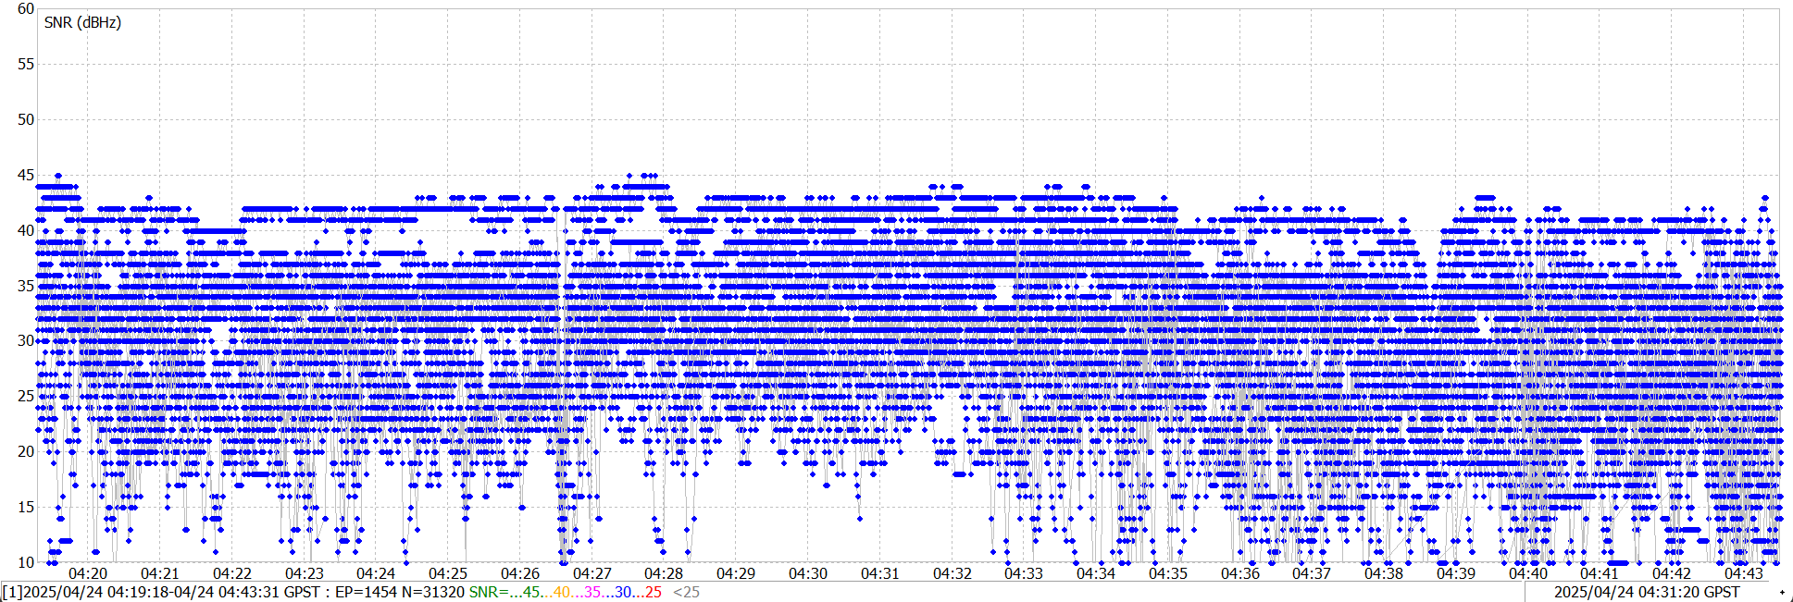

图2-2 手机C/N0的数值水平

根据一组开阔数据的表现来看，C/N0一般在45左右，相应的RTKLIB中的**stats-snrmax**配置需要设置为45，配置文件位于**MobileGNSS-SPP\app\rnx2rtkp\conf**。

stats-snrmax       =45         # (dB.Hz)

## 2.3 观测间的相关性

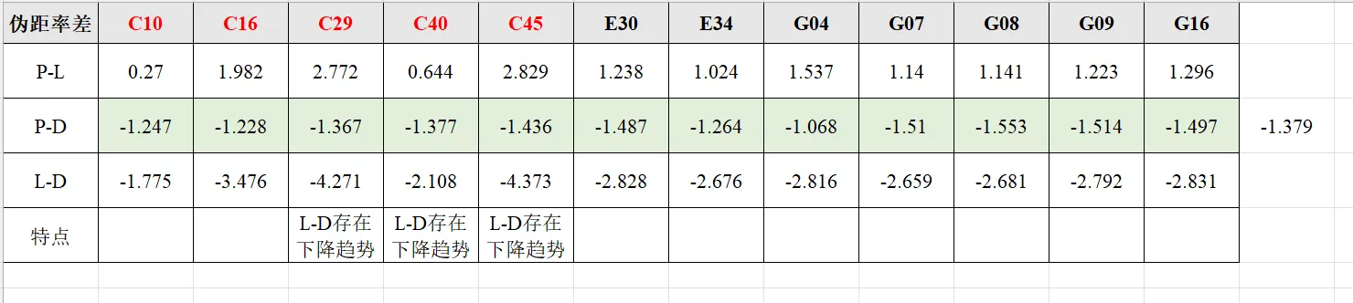图2-3 原始观测数据间的相关性  
其中的P-L表示来自伪距的伪距率与来自载波的伪距率之差的平均值，其他类似

参考GSDC 2023-2024第二名Suzuki的分析[01]，可以通过计算来自不同物理量的伪距率，并两两相减，从而判断物理量之间是否相关（差值为0则相关，不为0则不相关）。

通俗来理解，伪距率即代表了卫星与接收机间的相对速度，这个相对速度除了通过多普勒计算得到，也可以通过伪距或载波在单位时间上的距离变化来得到。

通过对伪距率的研究发现：

* 该芯片物理量中的观测量两两不匹配；
* 发现伪距和多普勒之间的关系比较稳定（平均在-1.379左右），不过暂时没有发现其背后的含义；
* 北斗的载波测量非常不稳定，系统误差比较大。

至于判断是否相关之后又能做什么，这里参考Suzuki的做法。

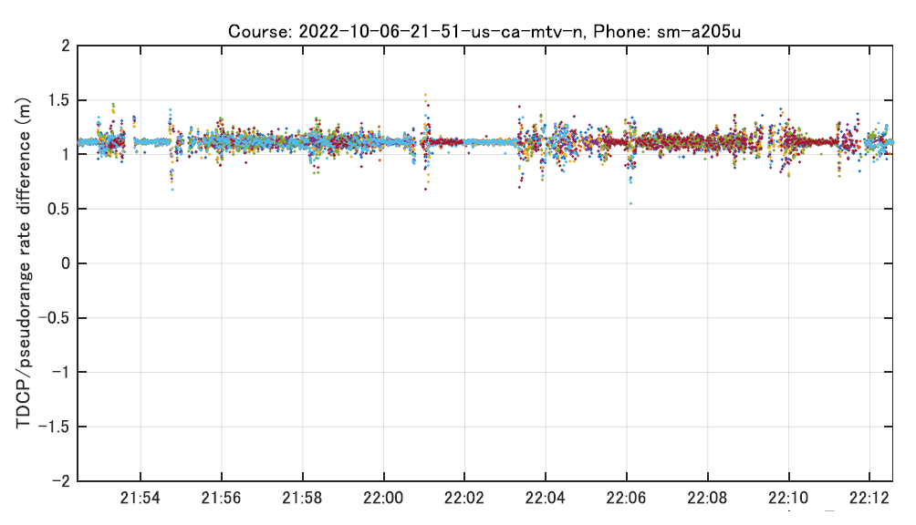

图2-4 TDCP与伪距率之间的差异（同图2-3中的L-D）

图2-4为Suzuki计算的TDCP与伪距率之间的差值（L-D）。通常，这种差异应为零。然而，如图2-5所示，某些智能手机的TDCP中包含大约1.1米的固定偏差误差。对于这些智能手机，预先校正了偏差误差，并将其用作TDCP因子。

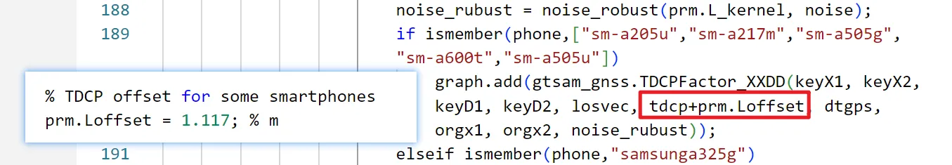

图2-5 TDCP系统误差补偿

通过查看Suzuki的代码[02]，发现他直接将固定偏差补偿到TDCP中了，并认为多普勒数据是正确的。不过由于我们的数据中物理量之间两两不相关，所以并不知道哪个物理量是完全正确的。

## 2.4 伪距和多普勒之间的相关性

根据Suzuki论文中的介绍，伪距和多普勒相关性的比较主要还是看：利用伪距钟差算出的钟漂和利用多普勒算出的钟漂之间的相关性。不过我认为此前在2.3节中的分析也能判断出伪距与多普勒之间的相关性，图2-3中的P-D显示两者存在一个相对稳定的偏差（平均在-1.379左右）。

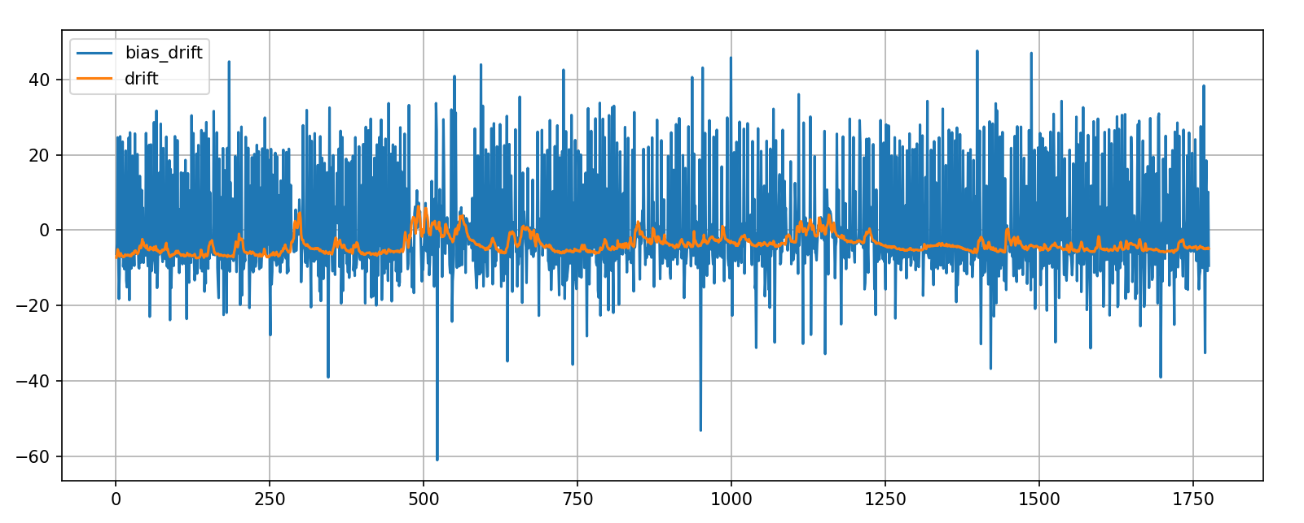

图2-6(a) 伪距和多普勒之间的相关性（整体）

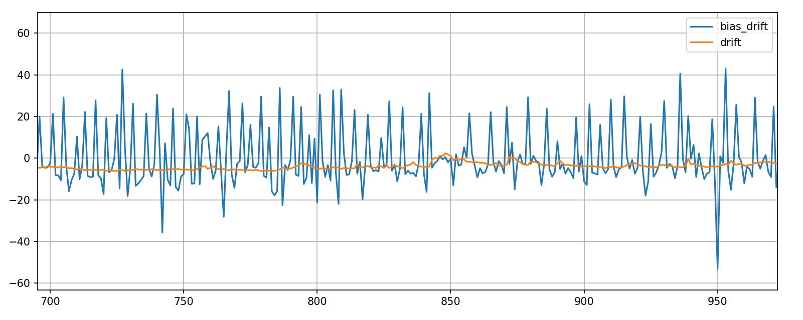

图2-6(b) 伪距和多普勒之间的相关性（局部）

图2-6 伪距和多普勒之间的相关性

按照Suzuki的方法，从钟漂的角度来看伪距与多普勒之间的相关性。从2-6(a)发现，两种钟漂似乎中心并没有在一起；不过由2-6(b)发现，钟差里面吸纳了很多不规则的系统误差，它可能间隔一些历元出现，导致图中出现了很多毛刺。如果去掉这些毛刺的话，似乎两者的中心线还是比较接近的。

由于我相信2.3节中P-D的结论，因此我暂且认为伪距与多普勒不相关，那么给我的启示是在EKF估计器里面，我最好不要用钟漂递推钟差。

## 2.5 TDCP（历元间差分载波相位）

在RINEX原始观测数据的语境下，ADR代表的就是载波相位。GSDC赛事中，高分选手几乎都用到了ADR，并用其进行速度估计。

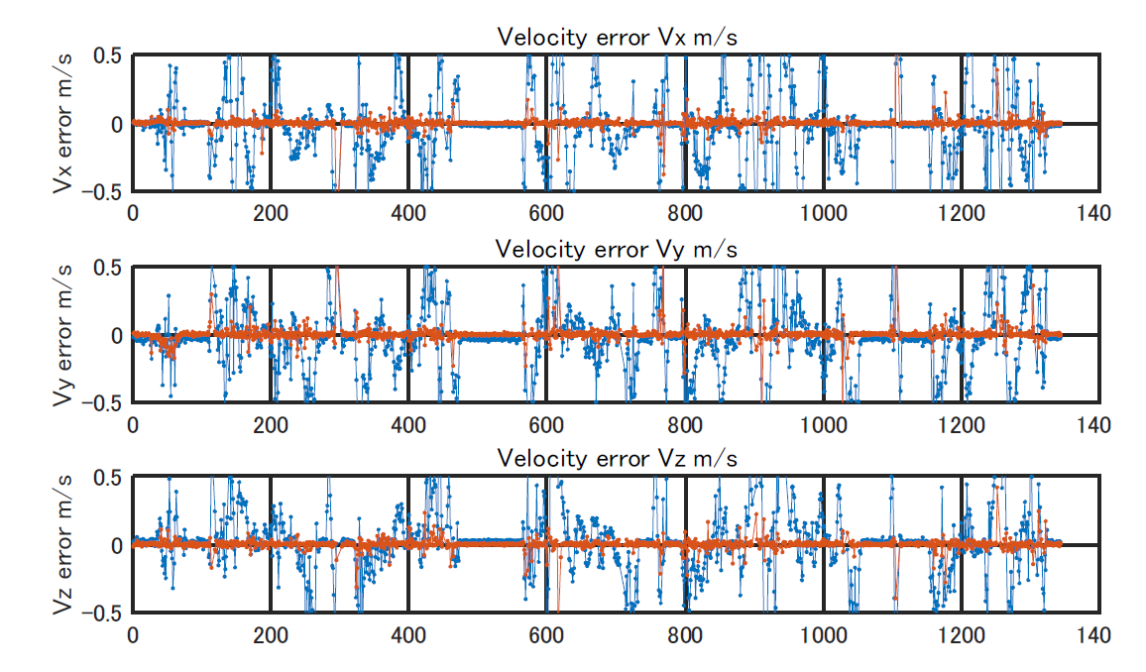

图2-7 多普勒与ADR速度估计之间的误差比较。ADR能比多普勒更准确地估计速度，但由于周跳现象，其可用性较低。

多普勒和ADR都可以用来估计速度，而基于ADR计算的速度TDCP（来自载波的伪距率）比基于多普勒计算的速度更加精确（如图2-7所示）。基于ADR的伪距率TDCP计算如下：

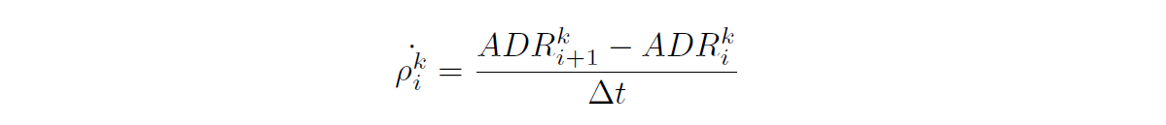

TDCP的优点是可以实现相对开阔地段的亚米级定位。但是TDCP的准确性低于多普勒（因为需要考虑周跳和半周模糊度问题）。特别的，ADR的缺失通常发生在突然加速和减速中，此时的速度状态也会出现缺失[3]。

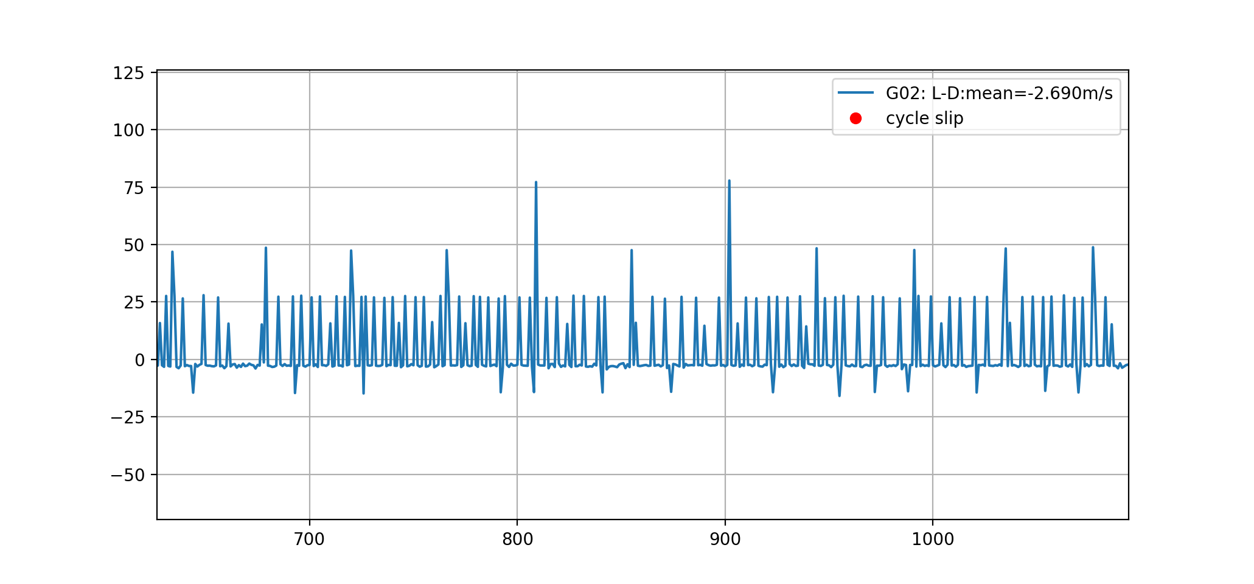

图2-8(a) TDCP与伪距率（来自多普勒）的差值（简称为L-D）

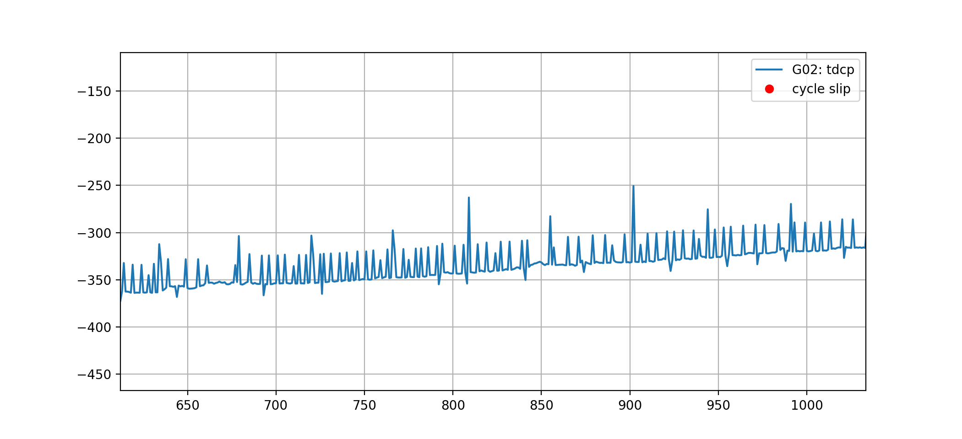

图2-8(b) TDCP

图2-8 原始观测中的系统性偏差

分析载波相位数据的时候发现，载波观测中存在一定的系统性偏差，它导致了TDCP和L-D数值中出现了很多毛刺，后续的研究发现，伪距中也存在相同的现象，并且某个历元出现问题，那么所有卫星都会存在该现象，而非某颗卫星独有。我暂时将其归因于钟跳，尽管通常不会每几秒就发生一次钟跳。

设备产生钟跳时，该误差通常会归到钟差项中，因此理论上它不会影响算法的运算结果，不过由于残差的变化，它可能会影响到后续残差相关的操作，由于我抗差会使用迭代最小二乘，而迭代过程中会消除钟差（含钟跳）的影响，因此钟跳将不会影响后续的抗差部分。

# 3. RWLS

由于最小二乘较为简单，能比较方便和快速地对一些方法进行验证，因此初始时我将利用最小二乘进行一些基础的优化。

## 3.1 SNR加权模型

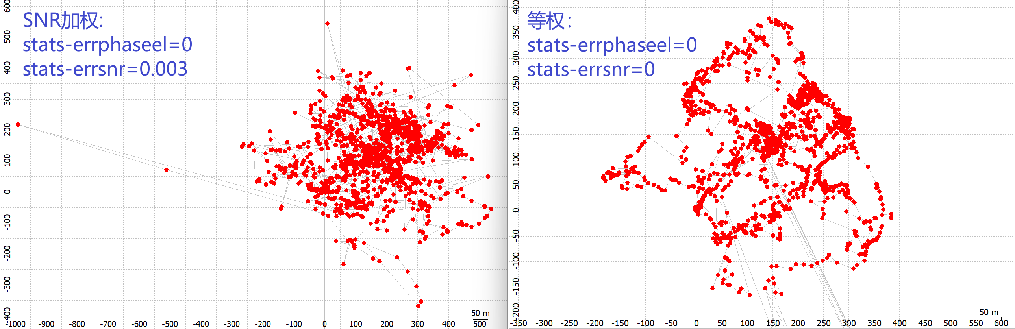

图3-1 SNR加权与等权模型对比（02-street/data01）

demo5-b34k版本RTKLIB在打开SNR加权后轨迹会崩溃，不过这并不是因为SNR加权效果不如等权，这里显然是错误，而非误差。

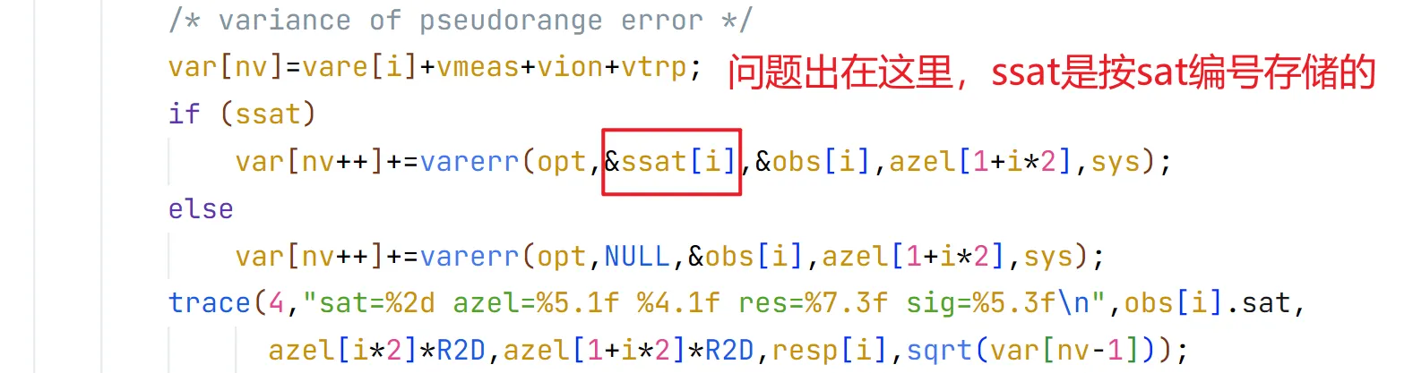

图3-2 SNR加权代码

将ssat[i]改成ssat[sat-1]即可解决，打开SNR加权会对性能存在提升。

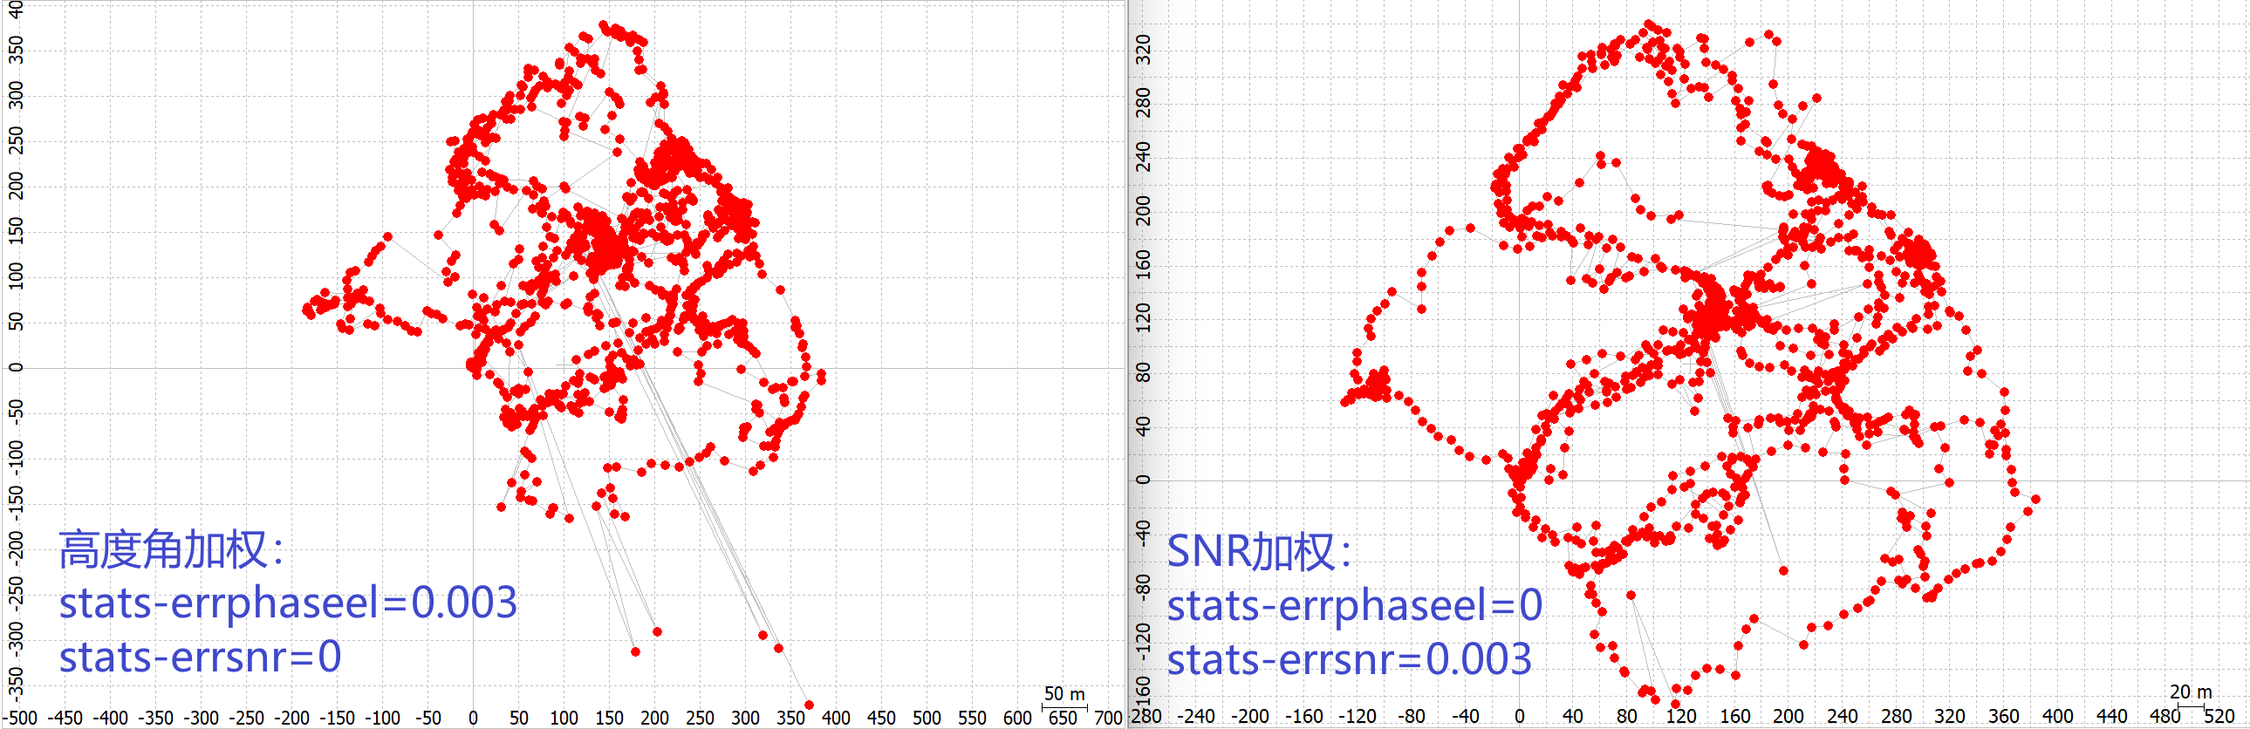

图3-3 高度角与SNR加权模型（02-street/data01）

表3-1　SNR加权性能指标

|  |  |  |  |  |
| --- | --- | --- | --- | --- |
| **场景** | **高架环路** | **树荫街道** | **市中心** | **高架遮挡** |
| 组别#1（data01） | | | | |
| **原厂结果(m)** | 6.17  (4.58 7.75 30.79) | 8.63  (5.35 11.90 14.29) | 10.06  (5.64 14.48 34.47) | 27.92  (8.56 47.29 82.89) |
| **WLS结果(m)** | 16.68  (5.97 27.40 160.53) | 31.38  (12.65 50.10 190.73) | 48.00  (22.53 73.46 3193.52) | 32.59  (13.67 51.52 163.76) |
| 组别#2（data02） | | | | |
| **原厂结果(m)** | 6.13  (4.41 7.85 19.23) | 10.44  (6.55 14.33 28.74) | 13.25  (7.88 18.61 38.67) | 44.62  (8.72 80.52 93.91) |
| **WLS结果(m)** | 19.96  (7.88 32.03 134.01) | 36.16  (14.79 57.53 159.24) | 42.28  (19.47 65.10 117.21) | 58.86  (20.77 96.96 **11189.89**) |

1. 最终指标为(CEP50+CEP95)/2，其他指标为CEP50、CEP95和最大漂移（CEP100）；
2. CEP50体现轨迹的平均水平，CEP95体现误差高位数水平，最大漂移体现异常情况；
3. **绿色**表示改善明显的指标，**红色**表示未改善指标或异常指标。

以上为使用SNR加权模型WLS在不同场景上的表现，目前由于代码中没有抗差，因此最大漂移指标都比较大。

基于卫星仰角的GNSS观测模型更适用于专用接收机。然而，对于智能手机，基于信号强度（载噪比，C/N0）的模型比依赖仰角的模型更能有效地处理观测权重[4,5,6]。因为智能手机观测误差往往由信号质量问题主导，而非大气误差，而使用仰角加权观测的动机正是为了解决大气误差。

## 3.2 速度估计中的加权

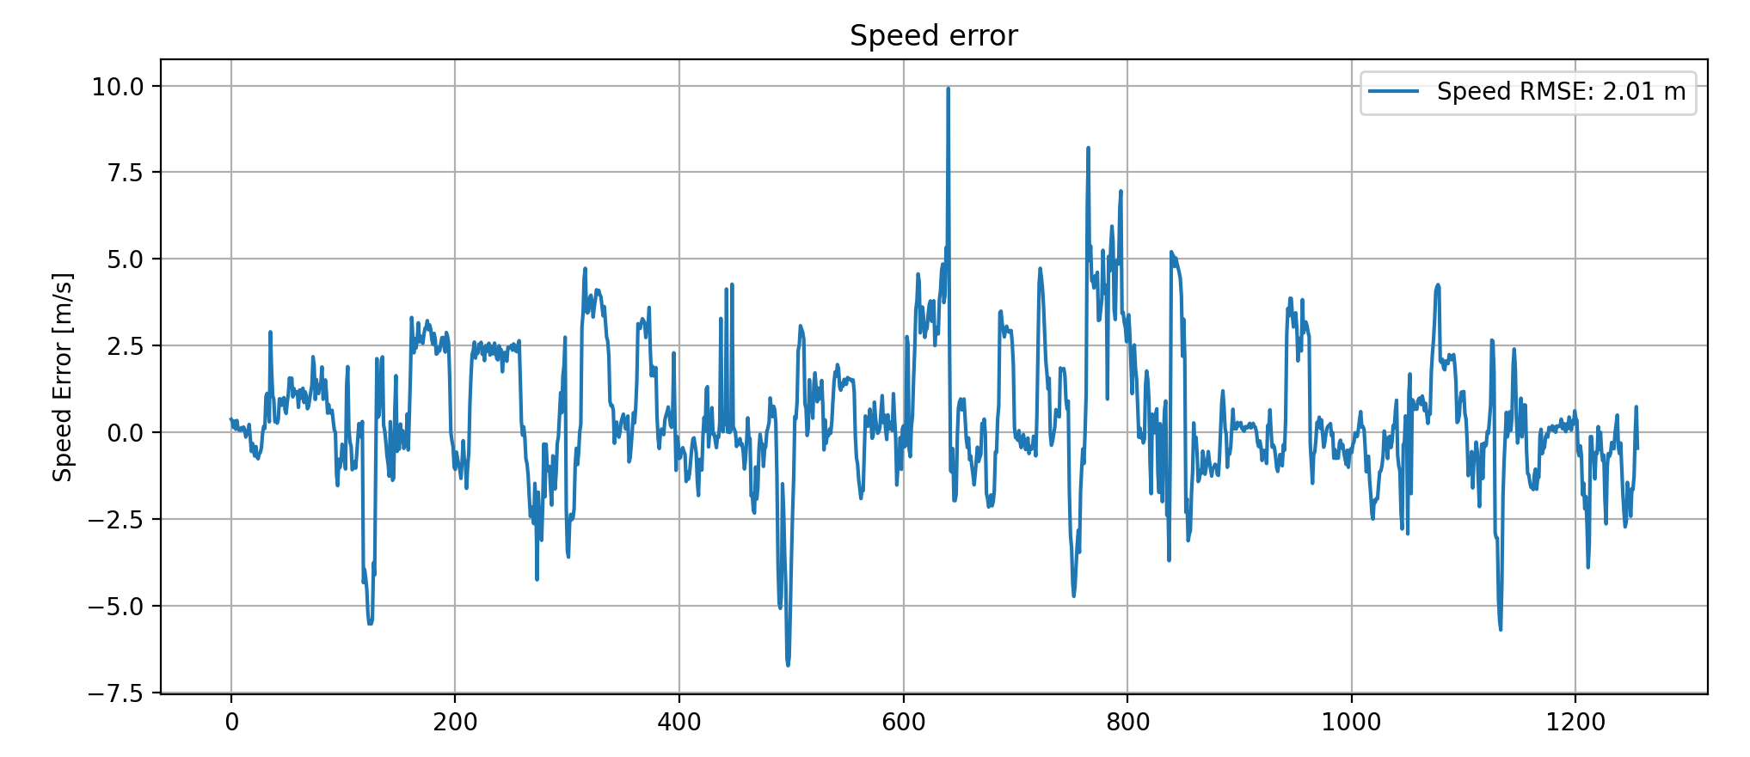

图3-4 未增加加权模型的速度误差（02-street/data01）

RTKLIB中的速度估计原本是没有进行加权的，其表现的性能如图3-4所示，基本和等权差不多，这里可以直接将伪距中的加权方法拷贝过来。

// resdop内部

opt_.eratio[0] = 30.0; // doppler/phase error ratio

if (ssat)

    var[nv]=varerr(&opt_,&ssat[obs[i].sat-1],&obs[i],azel[1+i*2],sys);

else

    var[nv]=varerr(&opt_,NULL,&obs[i],azel[1+i*2],sys);

…

// resdop调用

for (j=0;j<nv;j++) {

    sig=sqrt(var[j]);

    v[j]/=sig;

    for (k=0;k<4;k++) H[k+j*4]/=sig;

}

具体的，需要在resdop中增加var计算的代码，随后在resdop调用的地方进行加权操作。

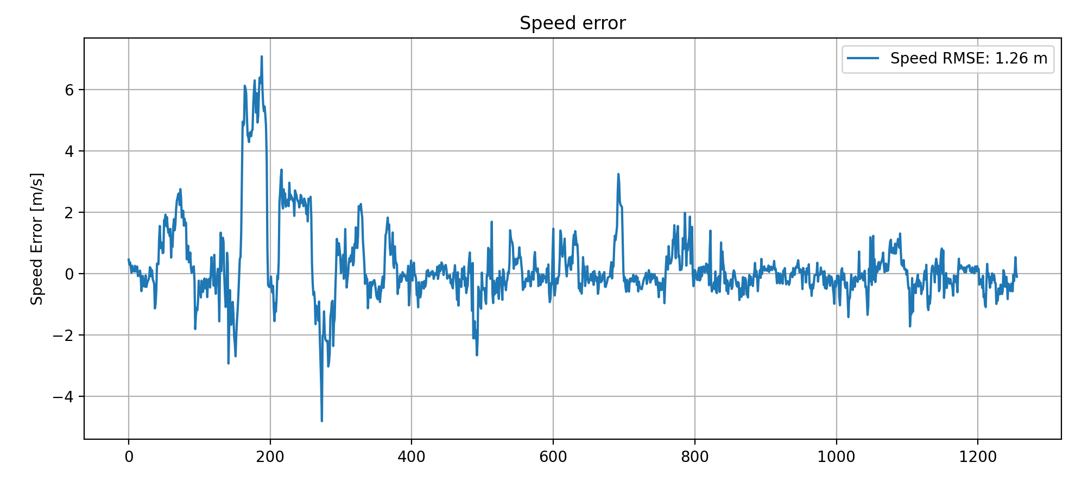

图3-5 增加SNR加权的速度误差（02-street/data01）

可以看到速度的误差水平有所降低。

## 3.3 M估计（稳健估计）

M估计是一种广义的最大似然估计方法，旨在最小化一个目标函数，该函数对异常值不敏感。其核心思想是通过定义一个损失函数（或称为目标函数）来替代最小二乘法中的平方损失。

如果换一个角度来看M估计，可以认为它是一种更可靠的加权模型，该加权模型利用了观测中的验前残差，验前残差反映了预测与观测之间的差别，差别越小则给观测更大的权重，反之则给观测更小的权重。

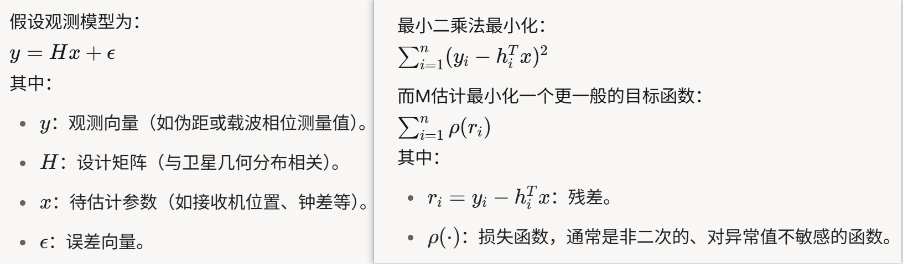

图3-6 M估计理论

M估计的数学表达如上所示。另外M估计的损失函数（或目标函数）通常包括Huber、IGG3和Tukey模型等，这里我将主要关注Huber和IGG3。

static int RobustLsq(const double *H, const double *v, int nx, int nv, double *dx, double *Q, double *var, int mode)

{

    double *W = eye(nv), *v_new = mat(1, nv), *H_new = mat(nx, nv);

    double *dx_prev = mat(nx, 1), *ddx = mat(nx, 1);

    double sig, weight, resid, diff;

    int info = 0, iter, i, j;

    const int max_iter = 15;

    const double tol = 1e-2;

    matcpy(dx_prev, dx, nx, 1);

    memset(dx, 0x00, nx * sizeof(double));

    for (iter = 0; iter < max_iter; iter++) {

        for (i = 0; i < nv; i++) {

            sig = sqrt(var[i]);

            weight = 1.0 / sig;

            resid = fabs(v[i] - dot(H + i * nx, dx, nx));

            if (mode == ROBUST_VEL) {

                weight = RobustWeightLsq(resid, sig, ROBUST_HUBER, ROBUST_VEL);

            } else {

                weight = RobustWeightLsq(resid, sig, ROBUST_HUBER, ROBUST_POS);

            }

            W[i + i * nv] = SQR(weight);

            v_new[i] = v[i] * weight;

            for (j = 0; j < nx; j++) {

                H_new[j + i * nx] = H[j + i * nx] * weight;

            }

        }

        if ((info = lsq(H_new, v_new, nx, nv, dx, Q))) {

            trace(3, "RobustLsq: lsq failed, info=%d \n", info);

            break;

        }

        for (i = 0; i < nx; i++) ddx[i] = dx[i] - dx_prev[i];

        matcpy(dx_prev, dx, nx, 1);

        diff = norm(ddx, nx);

        if (diff<tol) break;

    }

    free(W); free(v_new); free(H_new); free(dx_prev); free(ddx);

return info;

}

以上给出给出了M估计实现的代码，需要注意：

* 迭代流程。迭代最小二乘，先计算权，再更新H和v；
* dx初值。初始的时候需要将dx赋值为0，不然结果可能会出现毛刺，本质是增加了迭代次数，以及位置首次迭代会除以残差本身。

表3-2　抗差WLS性能指标

|  |  |  |  |  |
| --- | --- | --- | --- | --- |
| **场景** | **高架环路** | **树荫街道** | **市中心** | **高架遮挡** |
| 组别#1（data01） | | | | |
| **SNR加权**  **WLS结果(m)** | 16.68  (5.97 27.40 160.53) | 31.38  (12.65 50.10 190.73) | 48.00  (22.53 73.46 3193.52) | 32.59  (13.67 51.52 163.76) |
| **抗差**  **WLS结果(m)** | **8.19**  (**3.63 12.75** 160.53) | **13.52**  **(7.01 20.03 128.81)** | **28.81**  **(11.87 45.74 619.10)** | 31.20  (12.70 49.69 87.36) |
| 组别#2（data02） | | | | |
| **SNR加权**  **WLS结果(m)** | 19.96  (7.88 32.03 134.01) | 36.16  (14.79 57.53 159.24) | 42.28  (19.47 65.10 117.21) | 58.86  (20.77 96.96 **11189.89**) |
| **抗差**  **WLS结果(m)** | **8.79**  **(5.15 12.44 59.99)** | **16.51**  **(6.69 26.33 147.37)** | **31.43**  **(12.00 50.86 167.75)** | **51.03**  (**14.18 87.88** **11189.89**) |

1. 最终指标为(CEP50+CEP95)/2，其他指标为CEP50、CEP95和最大漂移（CEP100）；
2. CEP50体现轨迹的平均水平，CEP95体现误差高位数水平，最大漂移体现异常情况；
3. **绿色**表示改善明显的指标，**红色**表示未改善指标或异常指标。

由上表可看到抗差最小二乘，比单纯的SNR加权效果要很多。

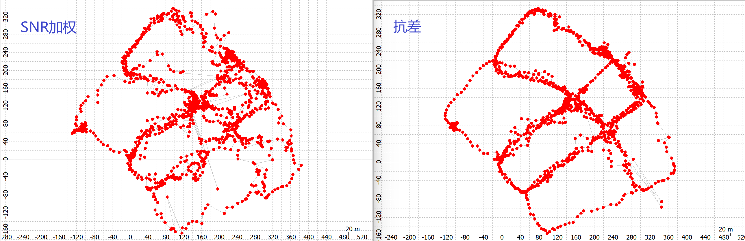

图3-7(a) SNR加权与抗差轨迹对比（02-street/data01）

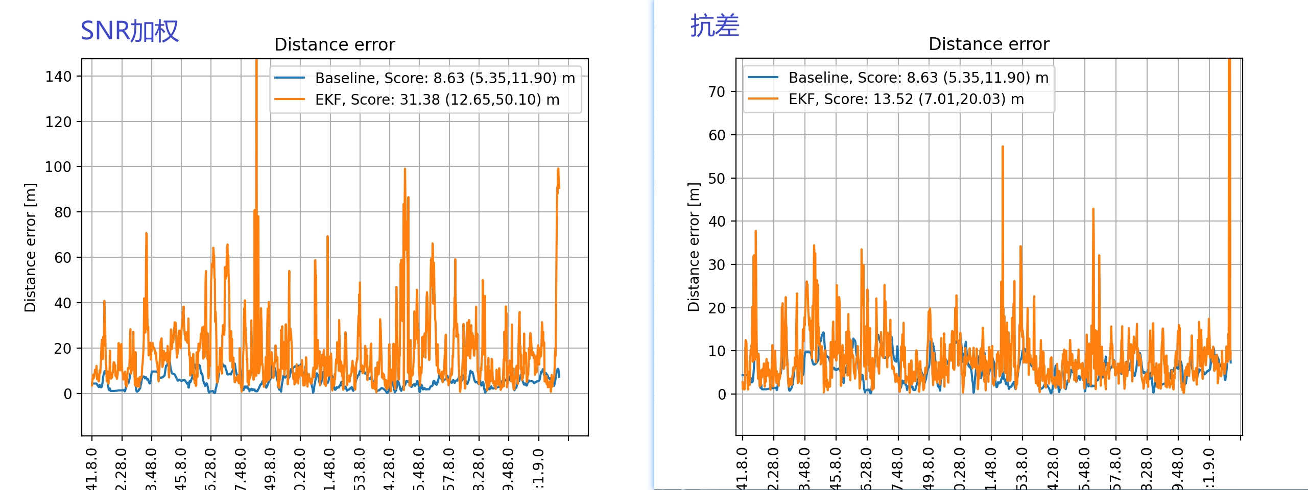

图3-7(b) SNR加权与抗差位置误差对比（02-street/data01）

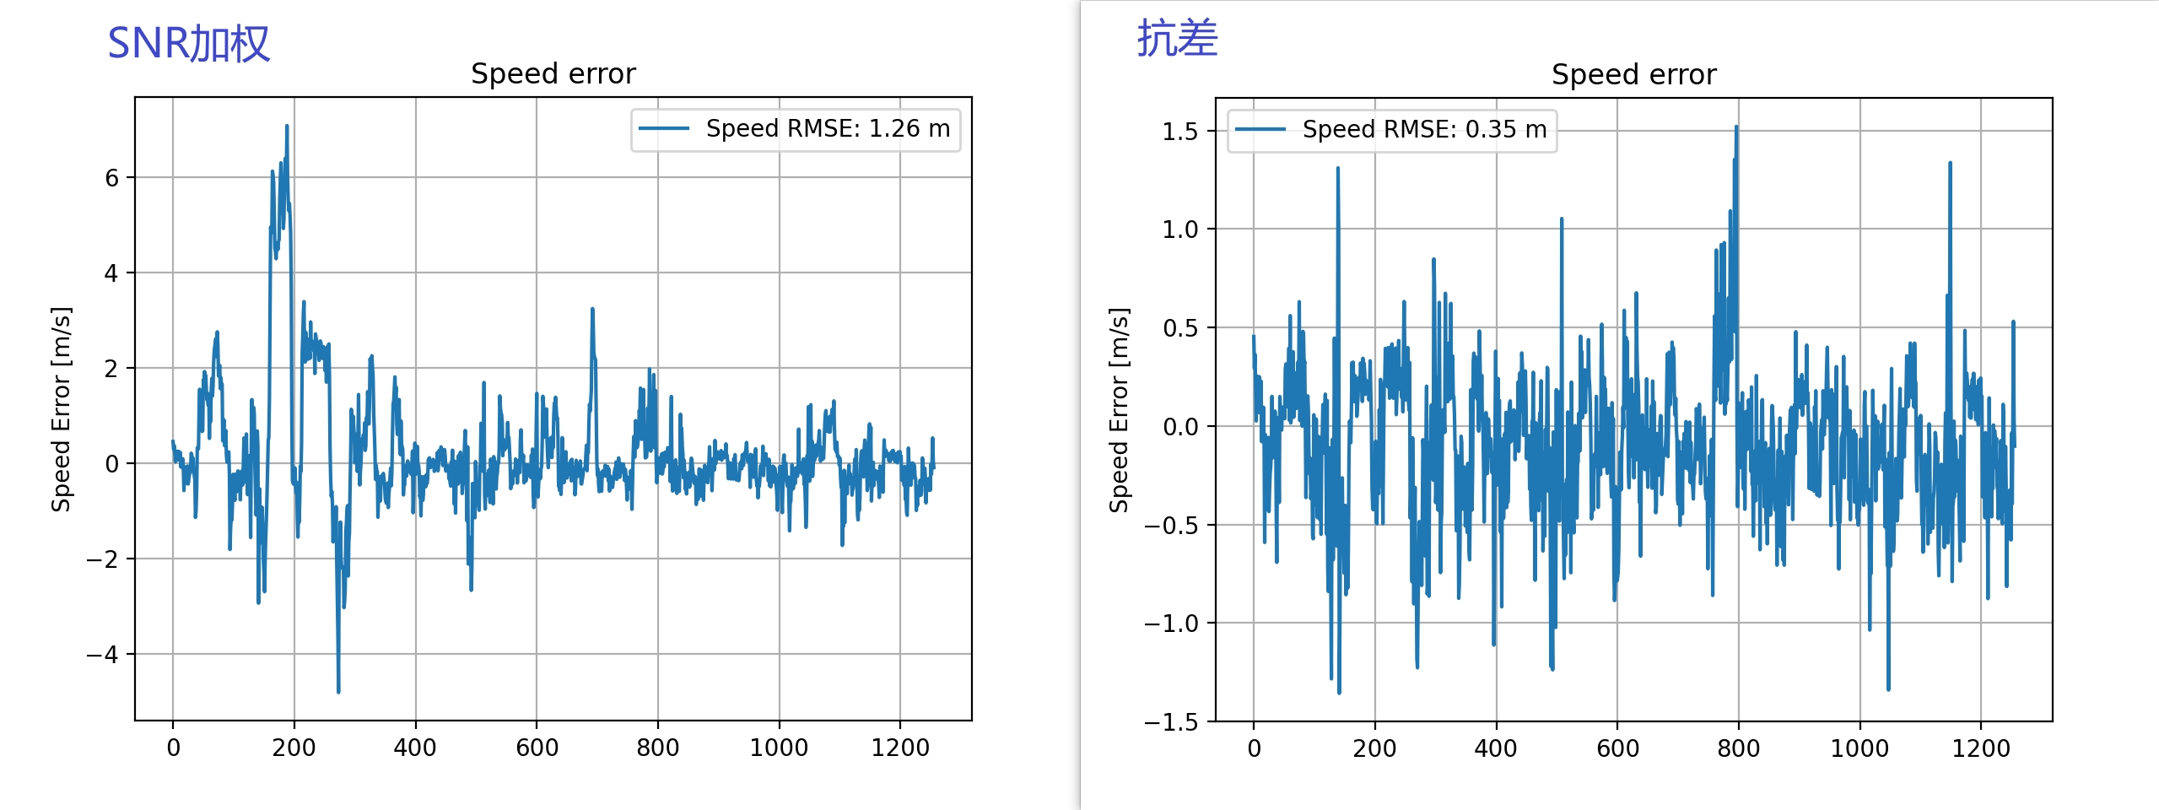

图3-7(c) SNR加权与抗差速度误差对比（02-street/data01）

图3-7 SNR加权与抗差对比（02-street/data01）

以02-street/data01组别数据为例，抗差后的结果所表现的性能比不抗差提升了很多。

# 4. EKF

说明。

## 4.1 xxx

文字。

文字。

### 4.1.1 xxx

文字。

文字。

# 5. 代价最小化

说明。

## 5.1 xxx

文字。

文字。

### 5.1.1 xxx

文字。

文字。

# 附录

## A.1 C/N0、SNR与CNR

GNSS领域中常把C/N0称为“SNR”，主要是因为SNR是更广为人知的术语。但在技术上，C/N0是更准确的指标，反映了GNSS信号的载波功率与噪声密度关系。C/N0、SNR和CNR的定义、用途和表达方式有所不同。以下是它们的区别：

**1. C/N0（Carrier-to-Noise Density Ratio，载波噪声密度比）**

* **定义：**C/N0是载波功率与单位带宽内噪声功率的比值，单位通常为dB-Hz。
* **公式：**C/N0 = 10 * log10(Pc / N0)，其中Pc是载波功率，N0是噪声功率谱密度。
* **典型值：**在GNSS中，C/N0通常在30 dB-Hz到50 dB-Hz之间，值越高表示信号质量越好。

**2. SNR（Signal-to-Noise Ratio，信噪比）**

* **定义：**SNR是信号功率与噪声功率的比值，单位通常为dB。
* **公式：**SNR = 10 * log10(Ps / Pn)，其中Ps是信号功率，Pn是总噪声功率。
* **典型值：**GNSS接收机的SNR值可能在10 dB到30 dB之间，具体取决于设备和环境。

**3. CNR（Carrier-to-Noise Ratio，载噪比）**

* **定义：**CNR是载波功率与总噪声功率的比值，单位为dB。
* **公式：**CNR = 10 * log10(Pc / Pn)，其中Pc是载波功率，Pn是总噪声功率。
* **典型值：**CNR值通常低于C/N0，具体数值取决于带宽和环境。

三者主要区别总结如下：

表A-1　GNSS标识符

|  |  |  |  |  |
| --- | --- | --- | --- | --- |
| **指标** | **单位** | **关注点** | **与带宽关系** | **应用场景** |
| C/N0 | dB-Hz | 载波功率 vs 噪声密度 | 无关 | 信号质量评估、跟踪能力分析 |
| SNR | dB | 信号功率 vs 总噪声 | 有关 | 基带信号处理、相关器输出分析 |
| CNR | dB | 载波功率 vs 总噪声 | 有关 | 射频前端信号质量评估 |

C/N0是GNSS中最常用的指标，用于判断信号是否足以被接收机捕获和跟踪，尤其在弱信号环境（如城市峡谷、室内）中非常关键。

SNR常用于接收机内部的信号处理分析，帮助优化算法或评估抗噪性能。

CNR多用于射频阶段，反映天线和前端硬件的性能。

## A.2 MGEX-AGNSS服务

服务网址：[mgex.igs-ip.net GNSS Streaming Server](https://mgex.igs-ip.net/home)

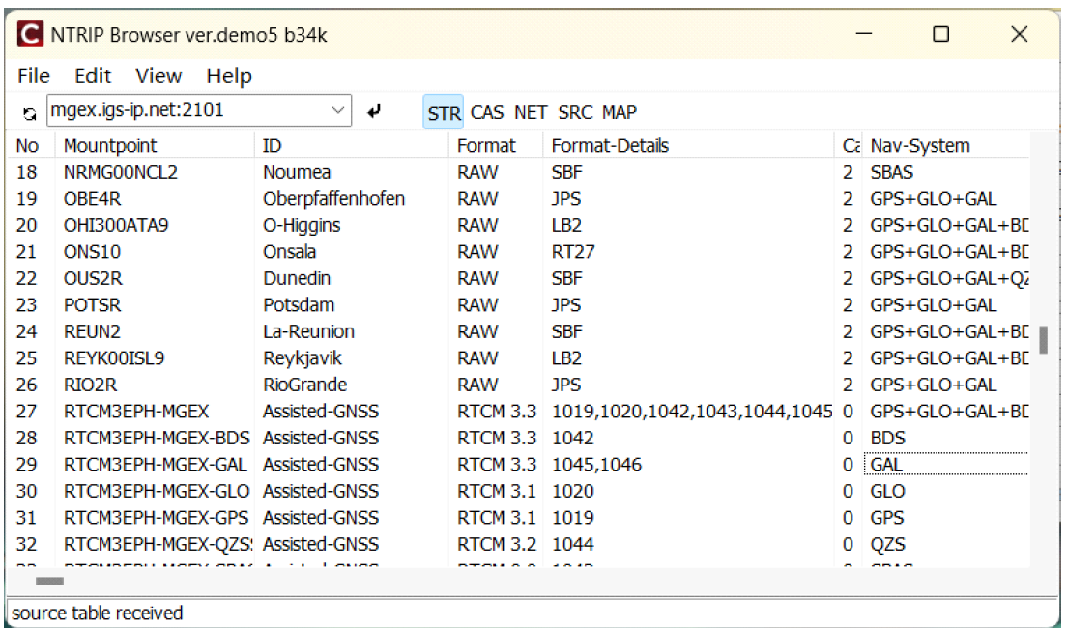

图A-1　RTKLIB NTRIP Browser

使用RTKLIB的NTRIP服务工具连接星历AGNSS服务，选择RTCM3EPH-MGEX挂载点。可以保持习惯直接挂着该服务让它每天源源不断接收RTCM格式的星历数据即可，由于并不是流媒体格式，因此并不会占据很多内存。避免有时候做实验忘记记录星历了。

后面可以使用RTKCONV将RTCM星历数据转换为RINEX格式。

# 参考资料

[01] [An Open-Source Factor Graph Optimization Package for GNSS and IMU Integration in Smartphones](https://www.ion.org/publications/abstract.cfm?articleID=19923)

[02] Source code to reproduce the results of the GSDC 2023 on Kaggle: <https://github.com/taroz/gsdc2023>

[03] [GSDC 2022 3rd Place Solution](https://www.kaggle.com/competitions/smartphone-decimeter-2022/discussion/341305)

[04] T. Suzuki, “Gnss odometry: Precise trajectory estimation based on carrier phase cycle slip estimation,” *IEEE Robotics and Automation Letters*, vol. 7, no. 3, pp. 7319–7326, 2022.

[05] M. H˚akansson, “Characterization of gnss observations from a nexus 9 android tablet,” *GPS solutions*, vol. 23, no. 1, p. 21, 2019.

[06] European Global Navigation Satellite Systems Agency. (2019). PPP-RTK Market and Technology Report. Available online: <https://www.euspa.europa.eu/sites/default/files/calls_for_proposals/rd.03_-_ppp-rtk_market_and_technology_report.pdf> (accessed on 18 Aug 2022).